2022-2023
Monsieur DEU

2022-2023
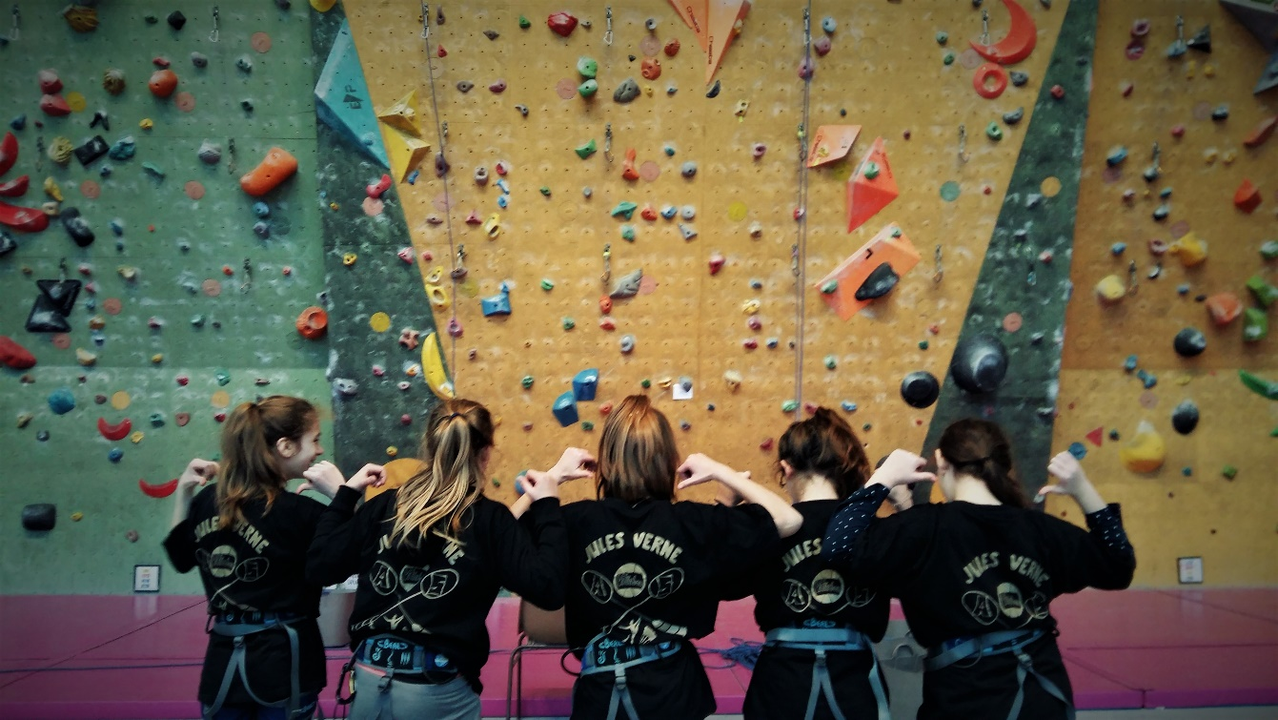
Présentation de la section sportive escalade du Collège Jules Verne

LES OBJECTIFS
La Section Sportive Scolaire (SSS) escalade permet à certains élèves du collège Jules Verne, d’accéder à des performances sportives de niveau départemental voir régional, ou le cas échéant d’aborder le haut niveau de pratique sportive tout en suivant leur scolarité dans de bonnes conditions.
Cette structure s’adresse aux élèves en 6ème, 5ème, 4ème ou 3ème. Ces élèves auront 3h d’entraînement en escalade intégrées dans leur emploi du temps (1 semaine 4h / 1 semaine 2h).
Attention : cette section fonctionnant en partenariat avec le club d’escalade de Bures sur Yvette, l’USBY, l'adhésion au club est donc fortement conseillée. Un créneau (probablement le mardi soir) sera réservé aux élèves de la section. Néanmoins, il est possible pour les élèves qui le désirent d’adhérer à une autre structure. L'inscription à l’association sportive du collège est quant à elle obligatoire tout comme la participation aux compétitions prévues par le calendrier.

LE RECRUTEMENT
Il se fait sur dossier et sur test physique. Le dossier doit comporter les pièces énumérées sur la fiche de candidature figurant dans les annexes.
Les dossiers et les résultats aux tests physiques seront examinés en juin par une commission d’admission interne au collège (comprenant le chef d’établissement, le responsable de la section sportive ainsi que l’entraineur du club de l’USBY). En juin, les élèves et parents d’élèves seront avertis des résultats. Tout dossier incomplet ne sera pas traité. Un petit entretien oral complémentaire pourra éventuellement être demandé.
La sélection des élèves pour ces classes se fera en tenant compte de plusieurs points :
- La qualité des résultats scolaires ne sera pas une priorité absolue. Cependant un niveau minimum sera toutefois exigé de manière à ce que la charge d’entrainement ne soit pas un handicap à la réussite scolaire.
- Les qualités physiques et sportives : des tests physiques de sélection seront mis en place. Pour les élèves déjà licenciés en club ou à l’association sportive, il pourra être tenu compte des résultats obtenus au cours de l’année lors des différentes compétitions.
- La motivation pour l’activité : le goût pour la pratique est un préalable indispensable. L’élève qui entre en section sportive doit aimer non seulement les activités sportives mais doit avoir aussi le goût de l’effort physique en général.
- On attend des candidats un engagement fort, des qualités d’écoute, de concentration, de communication avec l’adulte, la capacité à gérer son stress, à rebondir et aller de l’avant en cas d’échec ou de difficulté passagère.

LA SCOLARITE
Les élèves sont regroupés dans une même classe selon leur niveau (6, 5, 4 et 3ème), ils peuvent choisir leurs langues vivantes. Le cumul section sportive et une autre option ne sera toutefois pas possible.
Il s'agit d'une inscription valable pour toute la scolarité au collège, sauf avis contraire du professeur en charge de la section. Les élèves qui rentrent dans le dispositif s’engagent donc normalement jusqu’à la fin de la 3°.
Le programme scolaire sera normalement assuré. Les horaires officiels d’EPS seront maintenus.
La responsabilité de la section est confiée pour l’année 2022/2023 à M. Deu, professeur d’EPS au collège.

LE SUIVI SCOLAIRE
Une attention toute particulière sera portée à l’évolution des résultats scolaires de l’élève. En tant qu’élève du collège, les élèves de la section sportive peuvent bénéficier de toutes les solutions pédagogiques proposées. Priorité sera donnée au scolaire sur le sportif.
L’élève sera bien sûr informé de toutes ces dispositions et signera un « contrat » dans lequel seront indiqués ses droits et ses devoirs. Un suivi individuel sera fait régulièrement en concertation avec le professeur principal de la classe.

LES ENTRAINEMENTS
Les 3 heures d’entraînements de la section sont incluses dans l’emploi du temps des élèves et sont assurés par M. Deu. Les entraînements de l’association sportive se déroulent le mercredi après-midi de 13h à 14h30. Ils sont assurés par M. Deu et ponctuellement par des intervenants spécialisés. Ils se passent au centre sportif Saint-Exupéry de Villebon Sur Yvette. Plusieurs sorties à d'autres endroits sont également prévues.
Les élèves sont engagés dans toutes les compétitions UNSS (le mercredi après-midi), du niveau district au niveau national.
Enfin les élèves seront fortement invités à s’inscrire au club de l’USBY pour participer à l’entrainement (probablement le mardi soir).

L’EQUIPEMENT
Une tenue d’EPS classique sera requise ainsi qu'une paire de chaussons d'escalade.

PROCEDURE D’INSCRIPTION A LA SECTION SPORTIVE SCOLAIRE
Les éléments du dossier ci-dessous devront être remplis et adressé au secrétariat du collège Jules Verne 6 avenue Georges Pompidou 91140 Villebon Sur Yvette ou retourné à M. Deu professeur d’EPS au collège pour le 25 mai dernier délai.
Un test de sélection sera organisé ultérieurement.

Dossier de candidature 2022-2023 de la section sportive escalade du Collège Jules Verne

A retourner au secrétariat du collège complet ou à M. DEU au plus tard le 25 mai

Fiche de candidature
Je soussigné(e)………………………………………………………………………………
Adresse………………………………………………………………………………………

Téléphone des parents……………………………………………………………………………………
Email des parents……………………………………………………………………………………
Père –Mère –Tuteur de l’élève : ……………………………………….né(e) le :…………
Actuellement en classe de : …………
Adresse de l’établissement actuel : …………………………………………………………..
Sollicite l’inscription de mon fils/ma fille sur la liste des candidats à la section sportive pour l’année 2022/2023 en classe de : …..
Documents à fournir en vue de la constitution du dossier :
- Une lettre de motivation rédigée sur la fiche du dossier (ci-joint).
- Une photocopie des 2 derniers bulletins scolaires pour les CM2 et les élèves extérieurs au collège.
- L’autorisation /attestation pour les tests complétée et signée.
- Le règlement de la section sportive

Fait à………………………………… Le………………………………………
Signature de l’élève Nom et signature du représentant légal

Section sportive escalade collège Jules Verne

Lettre de motivation (à rédiger par l’élève)
Nom : _____________________________________________
Prénom : __________________________________________
Classe : ___________________________________________
Établissement : _____________________________________
Pourquoi veux-tu t’inscrire à la section sportive ?
…………………………………………………………………………………………………………………………………………………
……………………………………………………………………………………………………………………………………………………
……………………………………………………………………………………………………………………………………………………
……………………………………………………………………………………………………………………………………………………
……………………………………………………………………………………………………………………………………………………
……………………………………………………………………………………………………………………………………………………
……………………………………………………………………………………………………………………………………………………
……………………………………………………………………………………………………………………………………………………
……………………………………………………………………………………………………………………………………………………
……………………………………………………………………………………………………………………………………………………
……………………………………………………………………………………………………………………………………………………
……………………………………………………………………………………………………………………………………………………
……………………………………………………………………………………………………………………………………………………
……………………………………………………………………………………………………………………………………………………
……………………………………………………………………………………………………………………………………………………
……………………………………………………………………………………………………………………………………………………
……………………………………………………………………………………………………………………………………………………
……………………………………………………………………………………………………………………………………………………
……………………………………………………………………………………………………………………………………………………
Le…………………………………………………………….
Signature du candidat

Inscription aux tests de sélection section sportive escalade du collège Jules Verne

Autorisation parentale :
Nom : _____________________________________________
Prénom : __________________________________________
Classe : ___________________________________________
Etablissement : _____________________________________
Je soussigné(e) …………………………………………représentant légal
Autorise mon enfant …………………………………………….
A participer aux tests sportifs d’entrée de la section sportive escalade du Collège Jules Verne qui auront lieu :
- Un mercredi après-midi début juin au centre sportif Saint-Exupéry
Je certifie par ailleurs que mon enfant ci-dessus nommé est bien assuré contre les accidents pouvant intervenir au cours de la pratique sportive conformément à la réglementation en vigueur.
A ……………………………. Le………………………………
Signature du représentant légal

Engagement au respect du règlement de la section sportive escalade du collège Jules Verne

Faire partie de la section sportive engage à :
- Respecter le règlement intérieur du collège, être assidu et discipliné en classe.
- Participer activement aux cours d’EPS, aux entrainements / compétitions avec la section et avec l’AS escalade (adhésion obligatoire à l’AS).
- Participer à la vie associative de l’AS en tant que Jeune Officiel, assureur ou organisateur.
- Fournir le travail scolaire nécessaire à sa réussite.
- S’investir à chaque séance pour progresser et atteindre des objectifs d’autonomie et de performance dans l’activité.
- Respecter ses adversaires, ses partenaires, les juges et soi-même.
- Avoir sa tenue de sport à chaque séance : short, ou jogging, tee-shirt, chaussons et tenue de rechange.
- Donner une image positive de la section, de l’escalade et du sport en général à l’intérieur comme à l’extérieur du collège.
- S’engager à intégrer le dispositif d’accompagnement éducatif « devoirs faits » du collège si des difficultés scolaires apparaissent. La durée et la périodicité seront modulées en fonction des difficultés.
Le maintien dans la section sera réétudié régulièrement en fonction du comportement et des résultats scolaires de l’élève.
Rappel : l'inscription en section escalade ne permet pas de suivre à partir de la 5ème l'option latin.

Nom et prénom de l’élève…………………………………………………………………………………………
Fait à ……………………………. Le ………………………..
Signatures des parents Signature de l'élève

